Муниципальное бюджетное дошкольное образовательное учреждение
«Детский сад №23 «Цветик - семицветик» городского округа «город Якутск»
Республика Саха (Якутия)

Игровые распевки на якутском языке
для развития певческих навыков детей дошкольного возраста.

Музыкальный руководители: Дьяконова Ирина Алексеевна
МБДОУ д/с №23 «Цветик-семицветик»,
Алексеева Арина Семеновна
МБДОУ Д/с общеразвивающего вида №77 «СКАЗКА»

Якутск – 2019

Игровые распевки на якутском языке
для развития певческих навыков детей дошкольного возраста.

Пение для детей является одним из самых любимых разделов музыкального занятия. Однако, важно не просто петь, а петь правильно, чисто, красиво. Распевки – неотъемлемая часть обучения правильному, красивому пению. Они способствуют развитию у детей певческих навыков (звукообразование, дыхание, дикция, певческая установка), формируют чистое интонирование и развивают творческие способности, образное мышление. Таким образом, в пении успешно формируется весь комплекс музыкальных способностей, эмоциональная отзывчивость на музыку, посредством пения детям прививается любовь к родному краю.
Большое значение в необходимости систематизации упражнений для развития голоса в распевании придавали многие педагоги-новаторы: Н.А. Ветлугина, А.И. Катинене, Р.Т.Зинич, Т.В. Волчанская, А.И. Ходькова, М.А.Медведова, А.А. Евтодьева. «Каждое упражнение имеет свою ясную узкую задачу: развитие дикции, дыхания, диапазона, чистого интонирования, но решается на основе всего комплекса навыков. Эта работа обязательно должна быть системной и постоянной». Как отмечает А.А.Евдотьева: «Упражнения для голоса, а именно распевки, не всегда любят и используют музыканты, относясь к ним довольно эпизодично, ссылаясь на нехватку времени – успеть бы остальное! Но надо всегда помнить, что относясь к этим упражнениям халатно, мы платим за это большую цену - наши дети плохо поют, нечисто интонируют или «поют» речитативом».
В связи с чем, на современном этапе развития дошкольного образования с учетом регионального компонента, возникла необходимость использования на музыкальных занятиях распевок на якутском языке. Отсутствие музыкального материала в данном направлении способствовало разработке музыкальных распевок на якутском языке с целью развития и формирования певческих навыков; повышения интереса к распеванию голоса; популяризации якутского языка через песенную культуру Саха среди русскоязычных детей; повышения интереса детей к культуре и языку народа Саха.
Игровые распевки интересны детям, ребенку легче воспринимать и выговаривать якутские звуки, так как за основу взяты понятные сюжеты, герои сказок или образные зарисовки. Диапазон разработанных распевок намеренно расширен. Упражнения в каждой возрастной группе повторяются и закрепляются с постепенным усложнением, что позволяет развить детские голосовые возможности гораздо более эффективно.

Упражнения для детей младшей группы
Хонууга
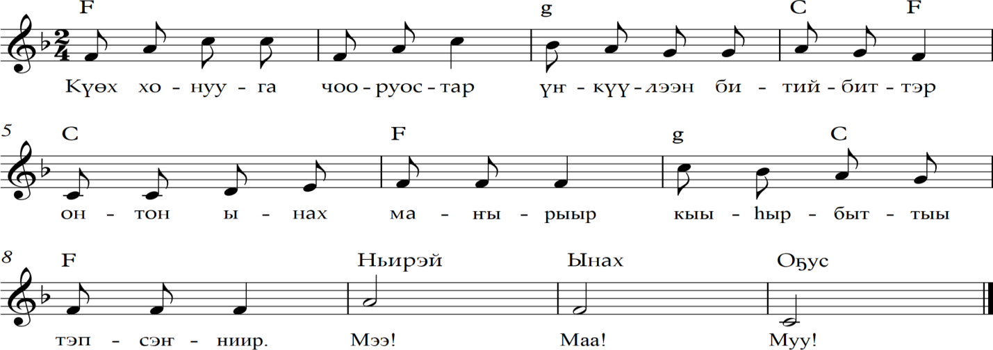
Муз.рук-ль

Дети

М.р.: Куех хонууга чооруостар, ункуулээн битийбиттэр
Онтон ынах манырыыр (ньиирэй мэнириир, о5ус менуруур),
Кыыьырбыттыы тэпсэнниир,
Дети: (ынах) – Мууууу!
(ньирэй) – Мэээээ!
(о5ус) - Маааааа!

Чысхаан
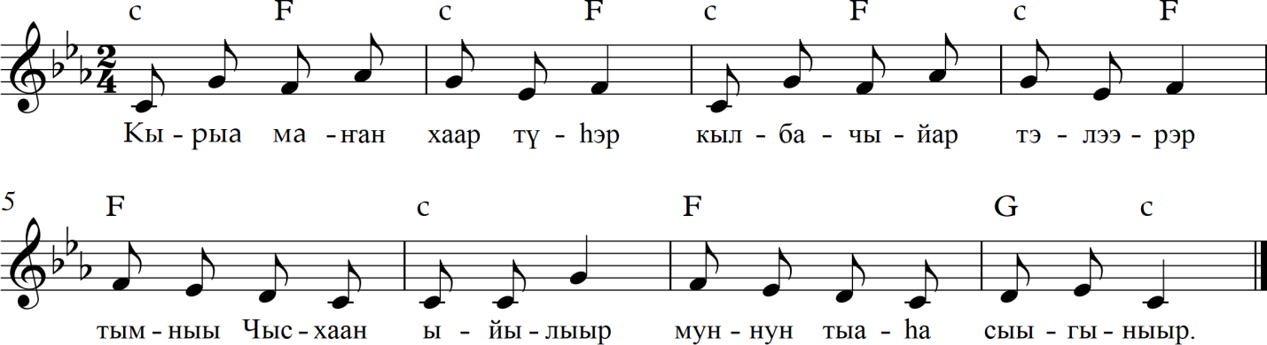
Муз.рук-ль

Дети:
1. дыхательное упражнение «Ветер»;
2. упражнение «Ветер» по звуковысотной схеме

Упражнения для детей средней группы
Оҕонньор
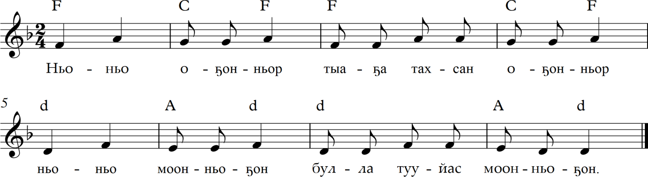

Упражнения для детей старшей группы
Куттас куобах
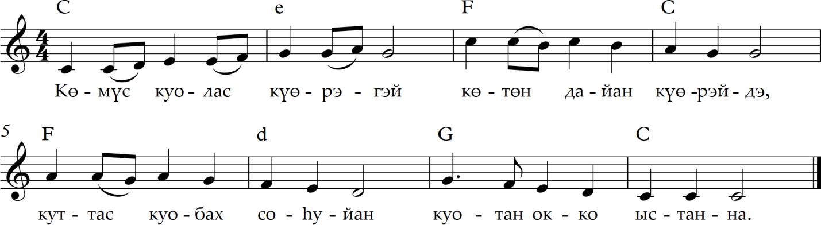

Упражнения для детей подготовительной группы
Саhыл уонна чыычаах
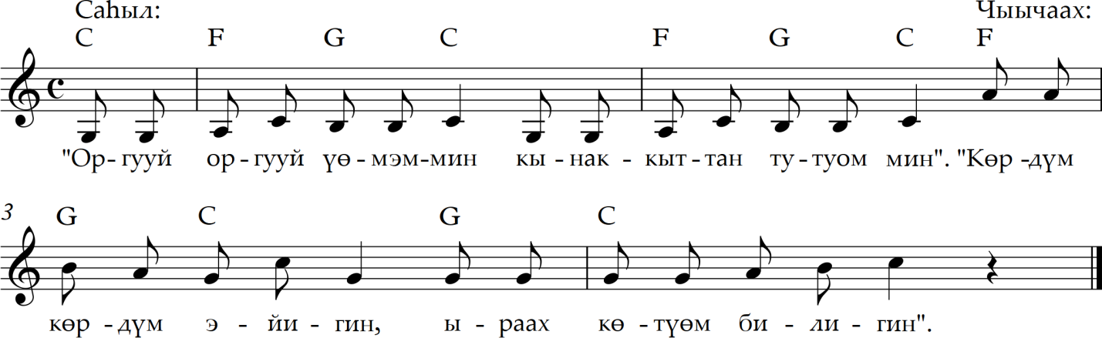

Тииҥчээн
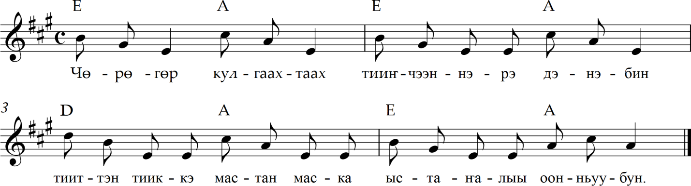

http://топ-школа.рф/razvitie-pevcheskih-navykov-detej-doshkolnogo-vozrasta/
А.А. Евтодьева «Учимся петь и танцевать играя» Методическое и практическое пособие по обучению дошкольников пению и движениям в игровой форме. Калуга 2007 г.

